Лабораторное занятие № 6-7.
Циклические алгоритмы
Выполнял: Шеменев В.В. ИСП-3-27
Задание 8:
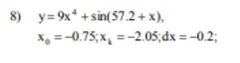
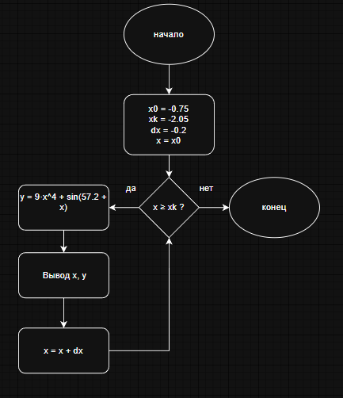


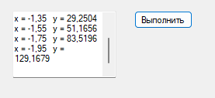
double x0 = -0.75;
double xk = -2.05;
double dx = -0.2;

textBox1.Clear();

for (double x = x0; x >= xk; x += dx)
{
double y = 9 * Math.Pow(x, 4) + Math.Sin(57.2 + x);
textBox1.AppendText($"x = {x:F2} y = {y:F4}\r\n");
}

